任务
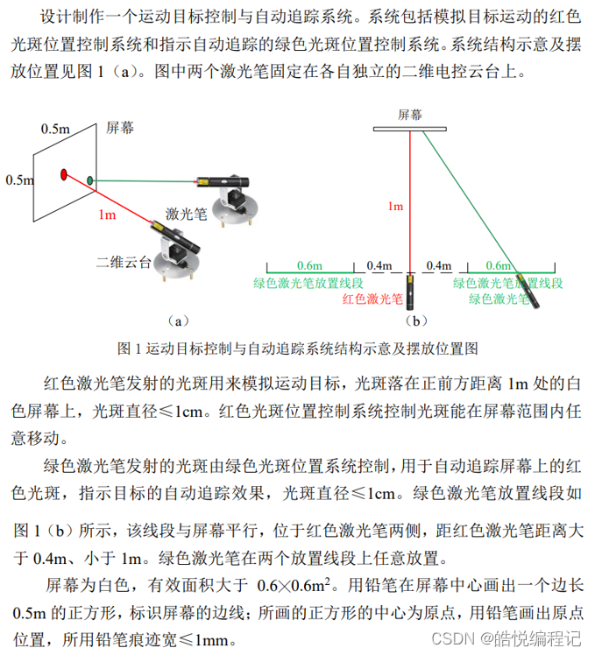
图1 任务内容

要求
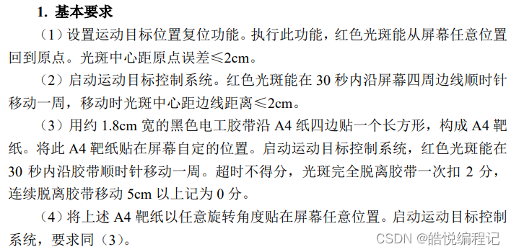
图2 基本要求内容
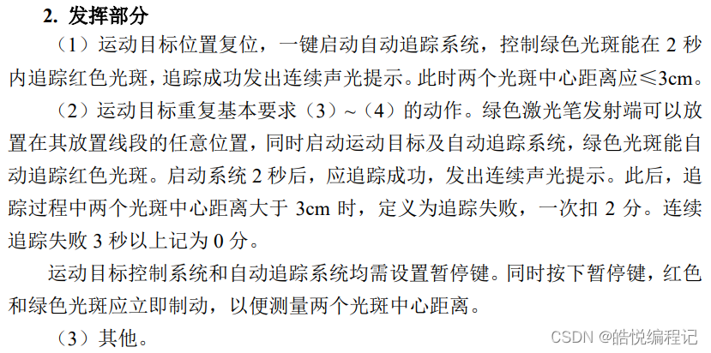
图3 发挥部分内容

说明
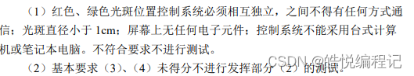
图4 说明内容

评分标准
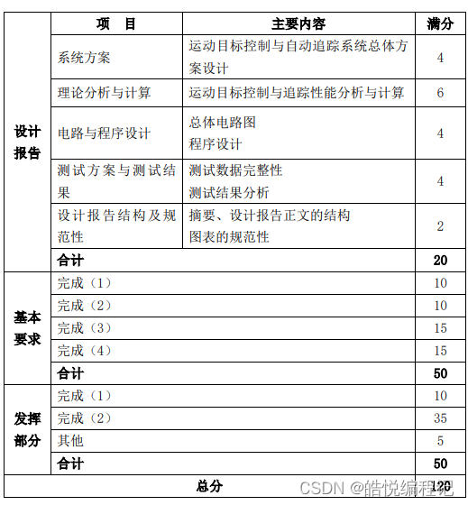
图5 评分内容

正文 （部分）

摘要
本文使用K210芯片设计了一个运动目标控制与自动追踪系统。系统包括使用深度学习进行识别激光位置，其中红色激光笔模拟运动目标、绿色激光笔指示自动追踪，并将识别到的位置信息取控制舵机移动。通过K210实现图像处理和舵机运动控制功能，实现了红色光斑的位置控制以及绿色光斑的自动追踪功能。实验结果表明，系统能够准确追踪红色光斑，在规定的时间内完成移动和复位功能。本设计可应用于各种需要目标追踪的场景，具有较高的实用性和可扩展性。
关键词：运动目标控制，自动追踪系统，光斑位置控制，K210

1. 系统方案
本设计以K210为主控，整体系统主要由主控和舵机模块组成。

1.1 主控模块的论证与选择
方案一：选用K210芯片。
优点：K210芯片搭载了双核64位RISC-V处理器和专门的AI加速器，具有高性能的计算能力；支持常见的图像处理任务，并且有多个GPIO接口、UART、I2C、SPI等常用接口，方便与其他外设进行连接和扩展，满足不同应用场景的需求。
缺点：作为较新的芯片型号，某些功能可能尚未得到广泛验证和使用，因此在使用过程中可能存在一些潜在的问题或缺陷。
方案二：选用OpenMV芯片。
优点：OpenMV芯片使用MicroPython作为开发语言，提供了简洁的API和丰富的示例代码；支持多种图像处理算法；采用了优质的图像传感器，可以在低光条件下工作，并能够实时采集高质量的图像数据。
缺点：OpenMV搭载的ARM Cortex-M7处理器相对于一些主流的AI芯片和处理器而言，计算能力较弱，OpenMV的硬件接口有限，仅有一些常见的扩展接口，对于一些特殊的需求可能无法满足。
方案三：选用树莓派。
优点：树莓派搭载了ARM架构的处理器，性能较强，能够处理多种复杂的算法和任务；具有多个GPIO接口、USB接口、HDMI接口等常见接口；拥有庞大的开源社区支持，有大量的资源、文档和示例代码可供参考和使用。
缺点：功耗较大，在长时间工作或需要低功耗的应用中不太适合；掌握起来比较困难。
方案四：OpenMV+STM32。
优点： OpenMV具有丰富的图像处理功能，STM32微控制器具有强大的计算能力，可以承担复杂的控制算法和决策逻辑;且STM32微控制器提供多个GPIO接口、UART、SPI、I2C等常见接口，可以方便地连接外部传感器、执行器等设备，并与OpenMV进行数据交互。
缺点：开发复杂度较高，对开发者而言具有一定的挑战性；同时使用OpenMV和STM32，增加了硬件的复杂性和成本。
方案五：选用K210 + STM32。
优点： K210芯片具有较强的计算能力和丰富的计算资源，且内置AI加速器，支持深度学习模型的高效推理计算，STM32微控制器具有强大的计算能力和丰富的接口，可以承担控制算法和系统管理任务。
缺点：使用K210 + STM32方案需要对图像处理、机器学习算法和嵌入式系统开发有一定的了解，对开发者而言具有一定的挑战性；采用这个方案需要同时使用K210和STM32，增加了硬件的复杂性和成本。
综合考虑采用方案一，因为K210芯片具备强大的图像处理和控制接口功能，可开发性强，成本低，适合该系统的需求。

2.2 舵机的计算

2.2.1舵机控制角度范围计算
舵机的角度范围为0°到180°，要根据激光笔的位置信息来计算舵机应该转动的角度，使其能够对准目标物体。由于舵机需要能够将光斑移动到屏幕的任意位置，因此机控制角度范围为2*arctan(0.6/2D)，其中D为红外传感器到屏幕的距离。

2.2.2舵机转动精度计算
舵机的转动精度需要达到小于1°的误差，取决于控制信号的分辨率。舵机的控制信号是通过脉冲宽度调制（PWM）来实现的。
舵机控制信号周期为20ms，占空比为0.5ms~2.5ms，其中0.5ms对应最小角度，2.5ms对应最大角度。因此，将舵机的角度范围等分为控制信号的脉冲宽度区间，通过调整脉冲宽度来控制舵机转动到特定角度，即每个脉冲宽度所对应的角度差。
（1）比例增益（Kp）的选择
将Kp设置为一个较小的值。然后，在实验中观察系统的响应。如果响应过度震荡并且不能稳定在目标位置，说明Kp过小。反之，如果响应过度缓慢并且稳定性差，说明Kp过大。逐步调整Kp的值，直到找到一个合适的值，使系统的响应快速而稳定。
（1-1）
（2）积分时间（Ti）的选择
将Ti设置为一个较大的值，然后观察系统的响应。如果系统存在静态误差，并且响应缓慢，说明Ti过大。反之，如果响应过度震荡并且不稳定，说明Ti过小。逐步调整Ti的值，直到找到一个合适的值，使系统的静态误差最小化并且响应稳定。
（1-2）
（3）微分时间（Td）的选择
将Td设置为一个较小的值，然后观察系统的响应。如果系统的响应过度震荡并且不稳定，说明Td过小。反之，如果响应过度缓慢，并且存在较大的超调现象，说明Td过大。逐步调整Td的值，直到找到一个合适的值，使系统的响应快速而稳定。
得到最终的控制量为：
通过适当选择和调整系数(K_p)、(K_i)和(K_d)，可以实现舵机转动到目标位置的精确控制。

2.2.3 舵机转速计算
舵机的转速指的是舵机在单位时间内转动的角度，也取决于控制信号的频率和脉冲宽度。通过调整控制信号的频率和脉冲宽度，可以改变舵机的转速。

4.1测试方案

4.1.1 功能测试
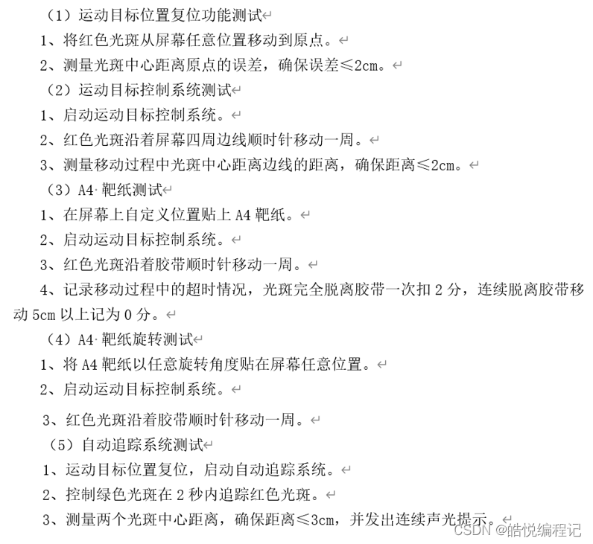

4.3测试结果及分析

4.3.1测试结果
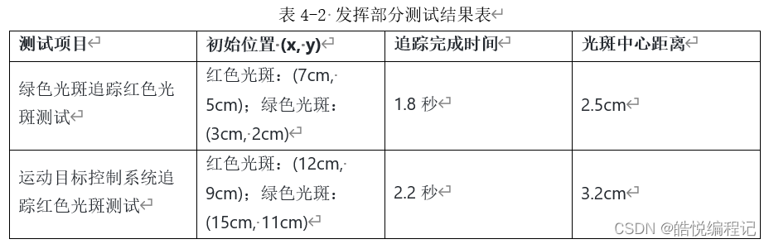
该文档是根据使用K210进行实现得到的，给出的是部分内容，想要完整文档的可以关注并私信。即可获取。
上面给出的是原作者的方案。下面给出我的方案：
简单描述：使用K210和STM32MCU一起作为主控，通过两者的串口通信，实现对云台的转动，从而追踪激光。结构图简单如下所示：
